Лекция 1. Токарная обработка металла

К наиболее распространенным методикам изготовления деталей с заданными геометрическими параметрами относится токарная обработка металла. Суть данной методики, позволяющей также получать поверхность с требуемой шероховатостью, заключается в том, что с заготовки убирают лишний слой металла.

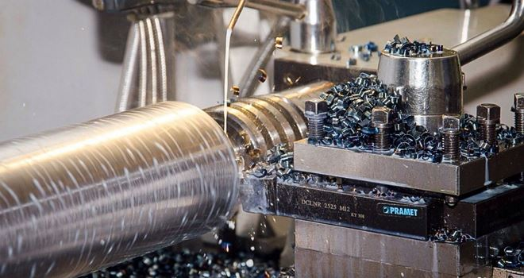

Рис. 1. Процесс токарной обработки металла

Принципы токарной обработки
Технология токарных работ по металлу предполагает использование специальных станков и режущего инструмента (резцы, сверла, развертки и др.), посредством которого с детали снимается слой металла требуемой величины. Токарная обработка выполняется за счет сочетания двух движений: главного (вращение заготовки, закрепленной в патроне или планшайбе) и движения подачи, совершаемого инструментом при обработке деталей до заданных параметров их размера, формы и качества поверхности.
За счет того, что существует множество приемов совмещения этих движений, на токарном оборудовании работают с деталями различной конфигурации, а также осуществляют целый перечень других технологических операций, к которым относятся:
нарезание резьбы различного типа;
сверление отверстий, их растачивание, развертывание, зенкерование;
отрезание части заготовки;
вытачивание на поверхности изделия канавок различной конфигурации.

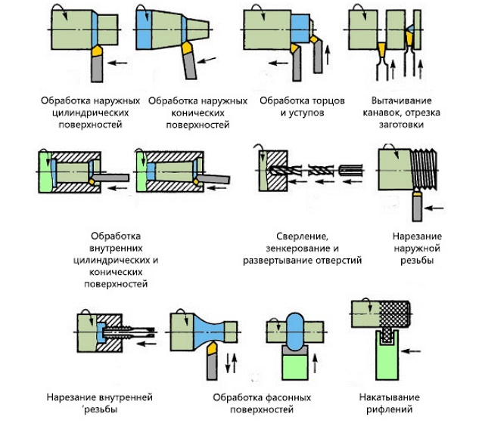

Рис. 2. Основные виды токарных работ по металлу

Благодаря такой широкой функциональности токарного оборудования на нем можно сделать очень многое.
Например, с его помощью выполняют обработку таких изделий, как:
гайки;
валы различных конфигураций;
втулки;
шкивы;
кольца;
муфты;
зубчатые колеса.
Естественно, что токарная обработка предполагает получение готового изделия, которое соответствует определенным стандартам качества. Под качеством в данном случае подразумевается соблюдение требований к геометрическим размерам и форме деталей, а также степени шероховатости поверхностей и точности их взаимного расположения.
Для обеспечения контроля над качеством обработки на токарных станках применяют измерительные инструменты: на предприятиях, выпускающих свою продукцию крупными сериями, – предельные калибры; для условий единичного и мелкосерийного производства – штангенциркули, микрометры, нутрометры и другие измерительные устройства.

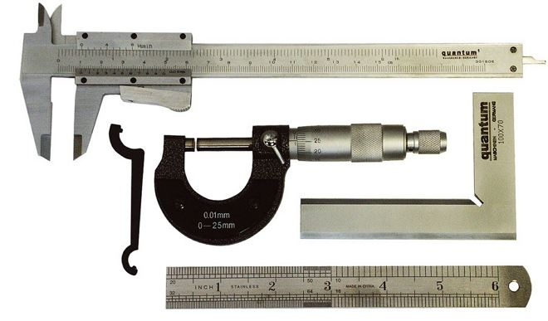

Рис. 3. Измерительные инструменты, часто используемые в токарном деле

Первое, что рассматривают при обучении токарному делу, – это технология обработки металлов и принцип, по которому она осуществляется. Заключается этот принцип в том, что инструмент, врезаясь своей режущей кромкой в поверхность изделия, зажимает его. Чтобы снять слой металла, соответствующий величине такого врезания, инструменту надо преодолеть силы сцепления в металле обрабатываемой детали. В результате такого взаимодействия снимаемый слой металла формируется в стружку. Выделяют следующие разновидности металлической стружки.
Слитая
Такая стружка формируется тогда, когда на высоких скоростях обрабатываются заготовки, выполненные из мягкой стали, меди, олова, свинца и их сплавов, полимерных материалов.
Элементная
Образование такой стружки происходит, когда на небольшой скорости обрабатываются заготовки из маловязких и твердых материалов.
Стружка надлома
Стружка такого вида получается при обработке заготовок из материала, отличающегося невысокой пластичностью.
Ступенчатая
Формирование такой стружки свойственно для среднескоростной обработки заготовок из стали средней твердости, деталей из алюминиевых сплавов.

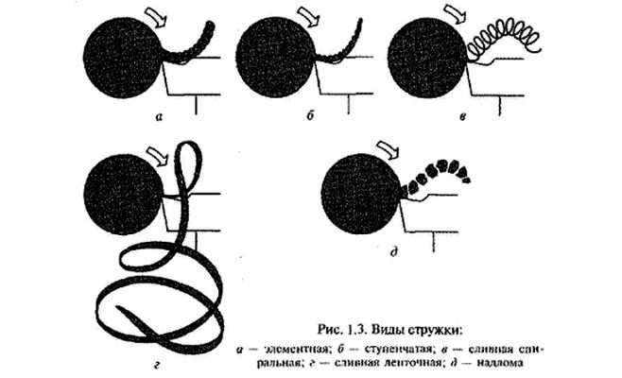

Рис. 4. Виды стружки при токарной обработке

Режущий инструмент токарного станка
Эффективность, которой отличается работа на токарном станке, определяется рядом параметров: глубиной и скоростью резания, величиной продольной подачи. Чтобы обработка детали была высококачественной, необходимо организовать следующие условия:
высокую скорость вращения заготовки, фиксируемой в патроне или планшайбе;
устойчивость инструмента и достаточную степень его воздействия на деталь;
максимально возможный слой металла, убираемый за проход инструмента;
высокую устойчивость всех узлов станка и поддержание их в рабочем состоянии.
Скорость резки выбирается на основе характеристик материала, из которого сделана заготовка, типа и качества применяемого резца. В соответствии с выбранной скоростью резки выбирается частота вращения шпинделя станка, оснащенного токарным патроном или планшайбой.
При помощи различных типов резцов можно выполнять черновые или чистовые виды токарных работ, а на выбор инструмента основное влияние оказывает характер обработки. Изменяя геометрические параметры режущей части инструмента, можно регулировать величину снимаемого слоя металла. Выделяют правые резцы, которые в процессе обработки детали передвигаются от задней бабки к передней, и левые, движущиеся, соответственно, в обратном направлении.

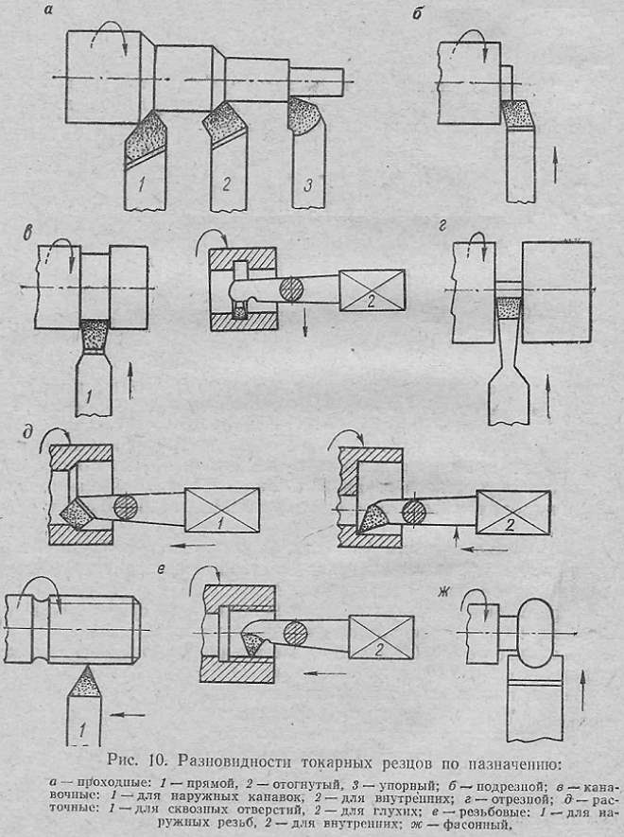

Рис. 5. Основные типы токарных резцов

По форме и расположению лезвия резцы классифицируются следующим образом:
инструменты с оттянутой рабочей частью, ширина которой меньше ширины их крепежной части;
прямые;
отогнутые.
Различаются резцы и по цели применения:
подрезные (обработка поверхностей, перпендикулярных оси вращения);
проходные (точение плоских торцовых поверхностей);
канавочные (формирование канавок);
фасонные (получение детали с определенным профилем);
расточные (расточка отверстий в заготовке);
резьбовые (нарезание резьбы любых видов);
отрезные (отрезание детали заданной длины).
Качество, точность и производительность обработки, выполняемой на токарном станке, зависят не только от правильного выбора инструмента, но и от его геометрических параметров. Именно поэтому на уроках в специальных учебных заведениях, где обучаются будущие специалисты токарного дела, очень большое внимание уделяется именно вопросам геометрии режущего инструмента.

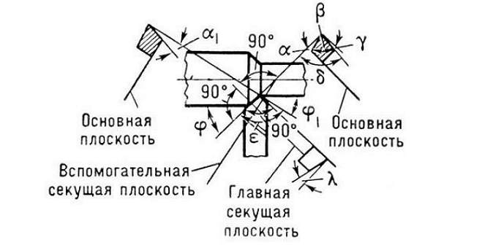

Рис. 6. Углы токарного резца

Основными геометрическими параметрами любого резца являются углы между его режущими кромками и направлением, в котором осуществляется подача. Такие углы режущего инструмента называют углами в плане. Среди них различают:
главный угол – φ, измеряемый между главной режущей кромкой инструмента и направлением подачи;
вспомогательный – φ1, расположенный, соответственно, между вспомогательной кромкой и направлением подачи;
угол при вершине резца – ε.
Угол при вершине зависит только от того, как заточен инструмент, а вспомогательные углы можно регулировать еще и его установкой. При увеличении главного угла уменьшается угол при вершине, при этом уменьшается и часть режущей кромки, участвующей в обработке, соответственно, стойкость инструмента тоже становится меньше. Чем меньше значение этого угла, тем большая часть режущей кромки участвует как в обработке, так и в отводе тепла от зоны резания. Такие резцы являются более стойкими.
Практика показывает, что для токарной обработки не слишком жестких заготовок небольшого диаметра оптимальным является главный угол, величина которого находится в интервале 60–90 градусов. Если обрабатывать необходимо заготовку большого диаметра, то главный угол необходимо выбирать в интервале 30–45 градусов. От величины вспомогательного угла зависит прочность вершины резца, поэтому его не делают большим (как правило, он выбирается из интервала 10–30 градусов).
Особое внимание на уроках по токарному делу уделяется и тому, как правильно выбирать тип резца в зависимости от вида обработки. Так, существуют определенные правила, по которым обработку поверхностей того или иного типа выполняют с помощью резца определенной категории.
Обычные прямые и отогнутые резцы необходимы для обработки наружных поверхностей детали.
Упорный проходной инструмент потребуется для торцевой и цилиндрической поверхностей.
Отрезной резец выбирают для протачивания канавок и обрезки заготовки.
Расточные резцы применяются для обработки отверстий, просверленных ранее.
Отдельную категорию токарного инструмента составляют резцы, с помощью которых можно обрабатывать фасонные поверхности с длиной образующей линии до 40 мм. Такие резцы подразделяются на несколько основных типов:
по конструктивным особенностям: стержневые, круглые и призматические;
по направлению, в котором осуществляется обработка изделия: радиальные и тангенциальные.

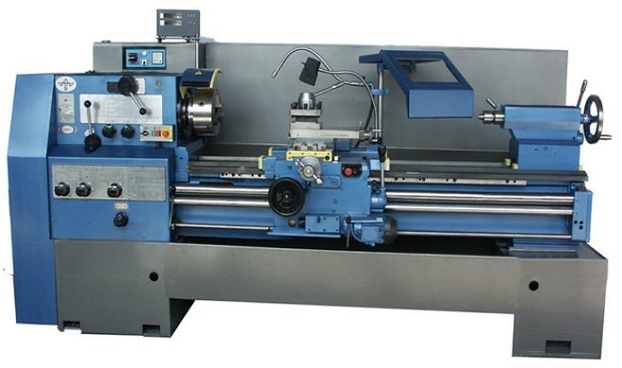

Рис. 7. Токарно-винторезный станок 1В625МП

Виды оборудования для токарной обработки
Из всех типов оборудования для токарной обработки наибольшее распространение и на крупных, и на мелких предприятиях получил токарно-винторезный станок. Причиной такой популярности является многофункциональность этого устройства, благодаря которой его с полным основанием можно назвать универсальным.
Перечислим основные элементы конструкции такого станка:
две бабки – передняя и задняя (в передней бабке размещают коробку скоростей станка; шпиндель с токарным патроном (или планшайбой), на задней бабке размещены продольные салазки и пиноль оборудования);
суппорт, в конструкции которого различают верхние и нижние салазки, поворотную плиту и резцедержатель;
несущий элемент оборудования – станина, установленная на две тумбы, в которых размещают электродвигатели.
коробка подач.

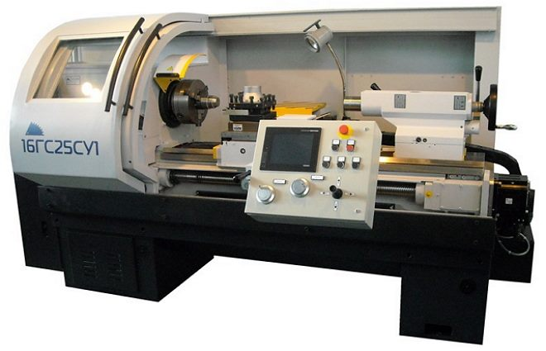

Рис. 8. Токарный станок с ЧПУ

Все большее распространение получают станки, управление которыми осуществляется при помощи специальных компьютерных программ, – станки с ЧПУ. Конструкция таких станков отличается от обычной только тем, что в ней присутствует специальный блок управления.
В отдельные категории выделяют следующие виды станков токарной группы:
токарно-револьверное оборудование, применяемое для обработки деталей сложной конфигурации;
токарно-карусельные станки, среди которых различают одно- и двухстоечные;
многорезцовое полуавтоматическое оборудование, которое можно встретить на предприятиях, выпускающих свою продукцию крупными сериями;
обрабатывающие комплексы, на которых можно выполнять как токарные, так и фрезерные операции.
Без токарной обработки сегодня крайне сложно представить многие производственные отрасли. Поэтому данный вид работы с металлом продолжает развиваться, несмотря на и без того высокий уровень, позволяющий обеспечить высочайшее качество и скорость обработки.
Основные виды работ, выполняемые на токарных станках, какие операции можно выполнять
Отделка наружных цилиндрических или конических поверхностей – основная задача токаря. Подразумевает снятие верхнего слоя до нужных размеров и образование шероховатости.
Сверление, зенкерование и развертывание отверстий.
Подрезание торцов и уступов.
Вытачивание пазов и канавок.
Нарезание наружной и внутренней резьбы – при наличии винтореза.
Отрезка части детали.
Обработка внутренних цилиндрических и конических поверхностей.
Фаска поверхностей.
Накатывание рифлений.

